Câu 1:

* Mô tả use case ngắn gọn: hệ thống thực hiện quản lý việc mượn sách.
* Mô tả use case chi tiết:
* Hệ thống thực hiện nhập thông tin sách
* Kiểm tra các thông tin của độc giả, sách mượn chưa trả, sách mượn đã trả.
* Thực hiện thêm các sách cần mượn theo các ràng buộc.
* In ra phiếu mượn gồm các thông tin của độc giả.
* Kịch bản chuẩn

|  |  |
| --- | --- |
| Usecase | Quản lí việc mượn sách |
| Actor | Nhân viên |
| Tiền điều kiện | Nhân viên truy cập được hệ thống thành công |
| Hậu điều kiện | In ra phiếu mượn, hoàn tất việc cho mượn sách |
| Kịch bản chính | 1. Nhân viên chọn menu cho mượn sách 2. Nhập thông tin mã độc giả 3. Thông tin chi tiết độc giả hiện lên gồm danh sách các sách mượn chưa trả, danh sách sách mượn đã trả 4. Nhân viên nhập lần lượt các sách được chọn mượn 5. Danh sách sách mượn được bổ sung thêm cho đến khi hết sách chọn mượn (hoặc tối đa 5 quyển) thì submit. 6. In ra phiếu mượn chứa mã, tên, mã độc giả, mã phiếu mượn, và danh sách sách còn mượn, mỗi đầu sách trên một dòng: mã, tên sách, tác giả, mã sách, ngày mượn, ngày phải trả và dòng cuối cùng ghi tổng số sách đang mượn. |

Câu 2:

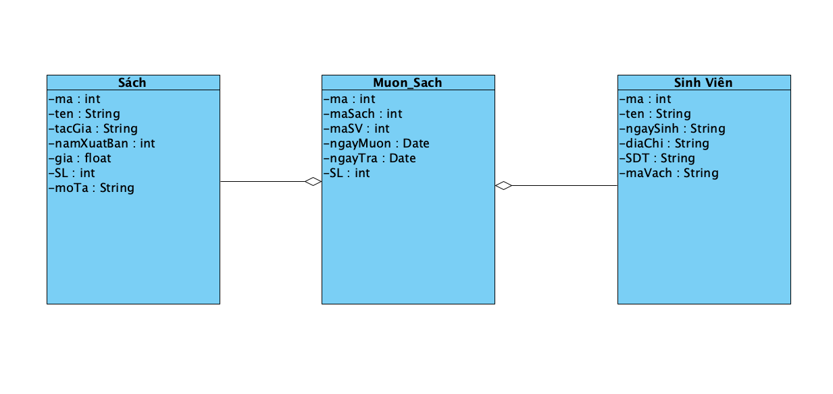

Câu 3:

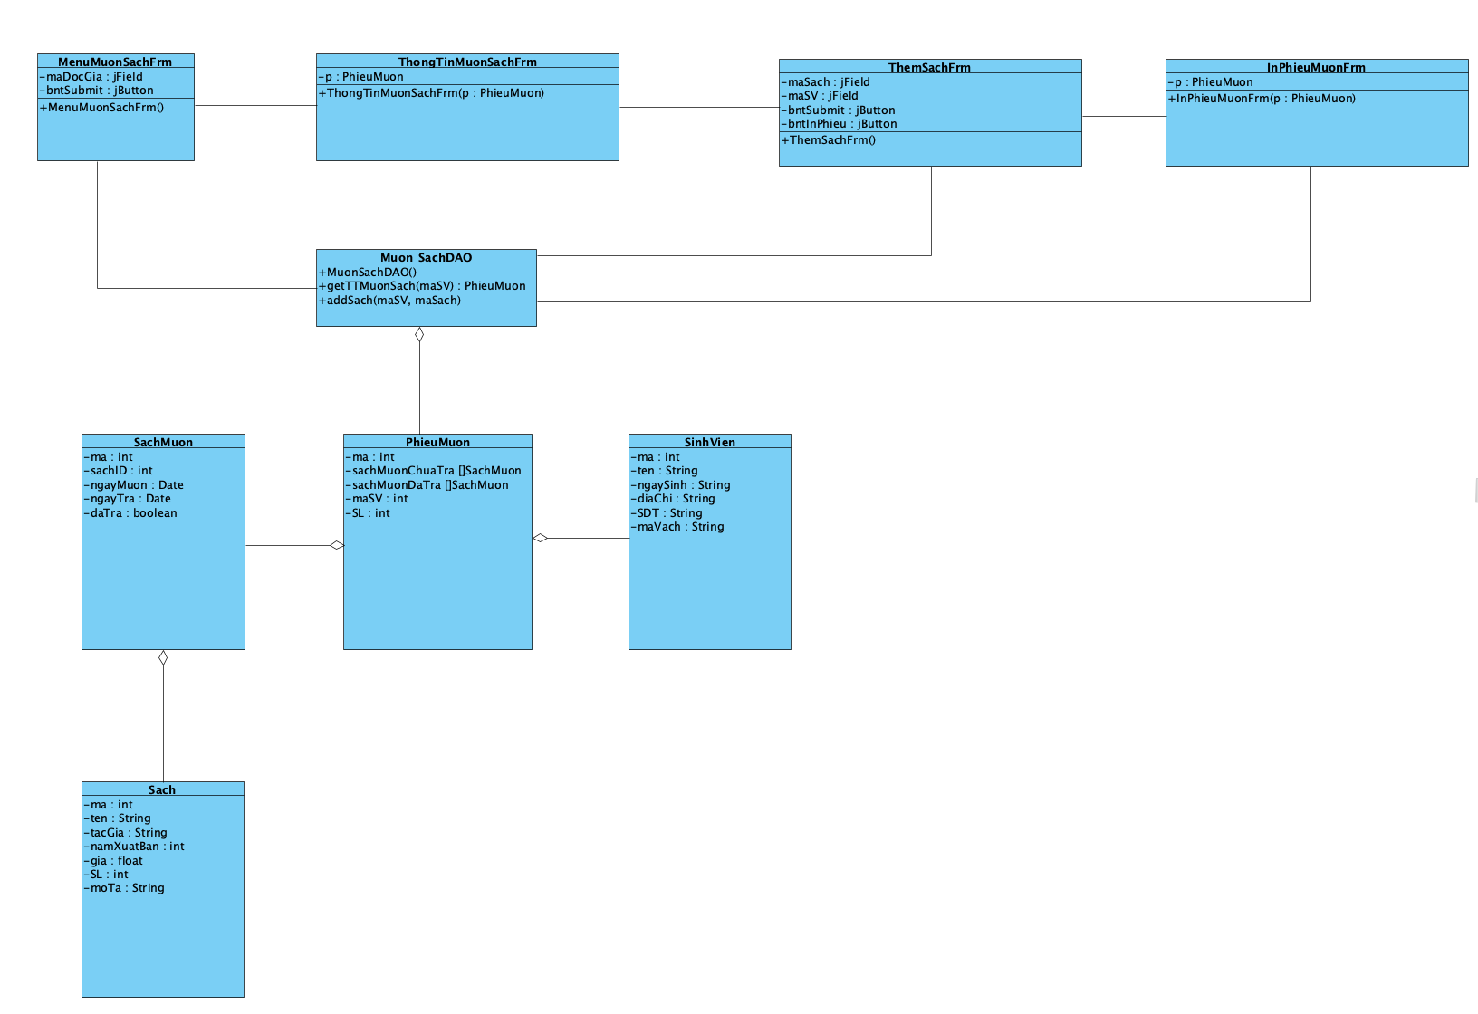

Câu 4:

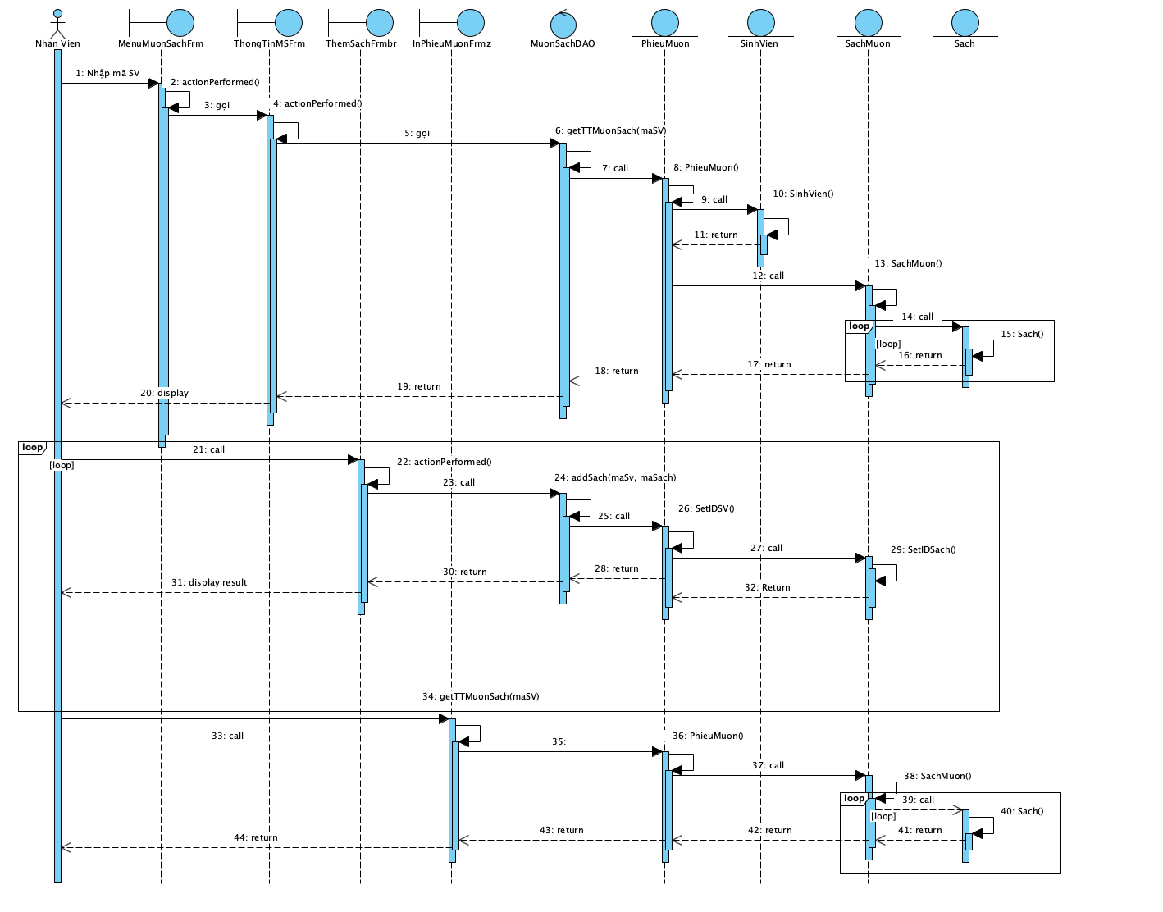

Câu 5:

* Testcase blackbox:
* Lớp Muon_Sach:
* Lớp tương đương cho SL:

|  |  |
| --- | --- |
| Nhỏ hơn 1 sách | Lỗi |
| 1 sách | Chấp nhận |
| 1 – 2 sách | Chấp nhận |
| 2 sách | Chấp nhận |
| Lớn hơn 2 sách | Lỗi |

* Test theo chức năng đặc tả:
* Nhập thông tin độc giả : expect: hiển thị ra thông tin của sinh viên và dữ liệu sách
* Thêm sách: expect: thêm thành công sách và mã SV vào CSDL.
* In phiếu mượn: expect: phiếu mượn đầy đủ thông tin.